*Мар'янівський ліцей ім. М.Слабошпицького*

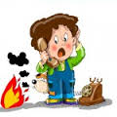

2021-2022 н.р.

Список учнів, які прослухали

інструктаж з безпеки життєдіяльності

у приміщення та на території навчального закладу

під час освітнього процесу

|  |  |  |
| --- | --- | --- |
| № п/п | ПІ учня | Підпис учня |
| 1. |  |  |
| 2. |  |  |
| 3. |  |  |
| 4. |  |  |
| 5. |  |  |
| 6. |  |  |
| 7. |  |  |
| 8. |  |  |
| 9. |  |  |
| 10. |  |  |
| 11. |  |  |



Класний керівник _______ О.І.Гонпанцерова

Список учнів, які прослухали

інструктаж з безпеки життєдіяльності учнів

під час осінніх канікул

(з правил дорожнього руху, поводження з електро- та газовими приладами, з вибухонебезпечними предметами, безпечна поведінка біля водоймищ, техніка безпеки під час ігор та розваг, поведінка з незнайомими людьми, попередження вживання наркотичних речовин, алкогольних напоїв та тютюнопаління).

|  |  |  |
| --- | --- | --- |
| № п/п | ПІ учня | Підпис учня |
| 1. |  |  |
| 2. |  |  |
| 3. |  |  |
| 4. |  |  |
| 5. |  |  |
| 6. |  |  |
| 7. |  |  |
| 8. |  |  |
| 9. |  |  |
| 10. |  |  |
| 11. |  |  |

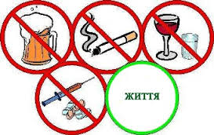Класний керівник _______ О.І.Гонпанцерова

**Список учнів, які прослухали**

**інструктаж з безпеки життєдіяльності**

**під час зимових канікул**

|  |  |  |
| --- | --- | --- |
| № п/п | ПІ учня | Підпис учня |
| 1. |  |  |
| 2. |  |  |
| 3. |  |  |
| 4. |  |  |
| 5. |  |  |
| 6. |  |  |
| 7. |  |  |
| 8. |  |  |
| 9. |  |  |
| 10. |  |  |
| 11. |  |  |

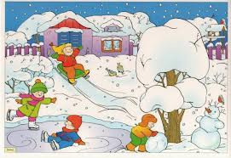

Класний керівник _______ О.І. Гонпанцерова

**Список учнів, які прослухали**

**інструктаж з безпеки життєдіяльності учнів**

**під час весняних канікул**

|  |  |  |
| --- | --- | --- |
| № п/п | ПІ учня | Підпис учня |
| 1. |  |  |
| 2. |  |  |
| 3. |  |  |
| 4. |  |  |
| 5. |  |  |
| 6. |  |  |
| 7. |  |  |
| 8. |  |  |
| 9. |  |  |
| 10. |  |  |
| 11. |  |  |

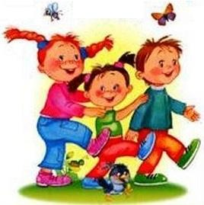

Класний керівник _______ О.І.Гонпанцерова

**Список учнів, які прослухали**

**інструктаж з безпеки життєдіяльності учнів**

**під час навчальної практики та літніх канікул**

|  |  |  |
| --- | --- | --- |
| № п/п | ПІ учня | Підпис учня |
| 1. |  |  |
| 2. |  |  |
| 3. |  |  |
| 4. |  |  |
| 5. |  |  |
| 6. |  |  |
| 7. |  |  |
| 8. |  |  |
| 9. |  |  |
| 10. |  |  |
| 11. |  |  |

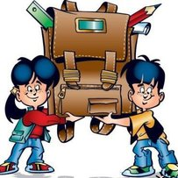

Класний керівник _______ О.І.Гонпанцерова

**Список учнів, які прослухали**

**інструктаж з безпеки життєдіяльності учнів**

**під час групових поїздок, пішохідних екскурсій, пішохідного**

**та дорожньо-транспортного руху учнів**

|  |  |  |
| --- | --- | --- |
| № п/п | ПІ учня | Підпис учня |
| 1. |  |  |
| 2. |  |  |
| 3. |  |  |
| 4. |  |  |
| 5. |  |  |
| 6. |  |  |
| 7. |  |  |
| 8. |  |  |
| 9. |  |  |
| 10. |  |  |
| 11. |  |  |



Класний керівник _______ О.І.Гонпанцерова

**Список учнів, які прослухали**

**інструктаж з безпеки життєдіяльності учнів**

**під час перебування у громадських місцях,**

**проведення масових заходів на базі інших навчальних закладів та установ**

|  |  |  |
| --- | --- | --- |
| № п/п | ПІ учня | Підпис учня |
| 1. |  |  |
| 2. |  |  |
| 3. |  |  |
| 4. |  |  |
| 5. |  |  |
| 6. |  |  |
| 7. |  |  |
| 8. |  |  |
| 9. |  |  |
| 10. |  |  |
| 11. |  |  |

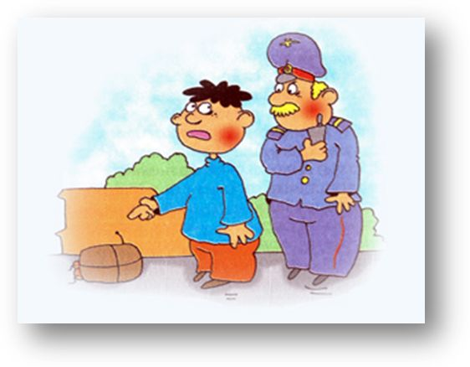

Класний керівник _______ О.І.Гонпанцерова

**Список учнів, які прослухали**

**інструктаж з безпеки життєдіяльності учнів**

**під час туристично-екскурсійних, групових перевезень на автомобільному транспорті**

|  |  |  |
| --- | --- | --- |
| № п/п | ПІ учня | Підпис учня |
| 1. |  |  |
| 2. |  |  |
| 3. |  |  |
| 4. |  |  |
| 5. |  |  |
| 6. |  |  |
| 7. |  |  |
| 8. |  |  |
| 9. |  |  |
| 10. |  |  |
| 11. |  |  |

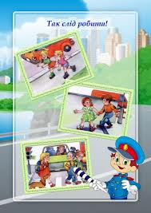

Класний керівник _______ О.І.Гонпанцерова

**Список учнів, які прослухали**

**інструктаж з безпеки життєдіяльності учнів**

**під час туристично-екскурсійних, групових перевезень на залізничному транспорті**

|  |  |  |
| --- | --- | --- |
| № п/п | ПІ учня | Підпис учня |
| 1. |  |  |
| 2. |  |  |
| 3. |  |  |
| 4. |  |  |
| 5. |  |  |
| 6. |  |  |
| 7. |  |  |
| 8. |  |  |
| 9. |  |  |
| 10. |  |  |
| 11. |  |  |

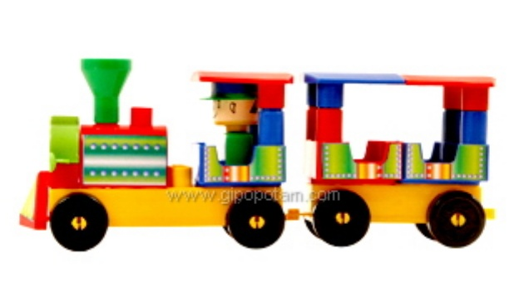 Класний керівник _______ О.І.Гонпанцерова

**Список учнів, які прослухали**

**інструктаж з безпеки життєдіяльності учнів**

**під час спортивно-масових заходів на базі навчального закладу та інших закладів освіти (кроси, змагання тощо)**

|  |  |  |
| --- | --- | --- |
| № п/п | ПІ учня | Підпис учня |
| 1. |  |  |
| 2. |  |  |
| 3. |  |  |
| 4. |  |  |
| 5. |  |  |
| 6. |  |  |
| 7. |  |  |
| 8. |  |  |
| 9. |  |  |
| 10. |  |  |
| 11. |  |  |

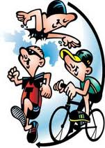

Класний керівник _______ О.І.Гонпанцерова

**Список учнів, які прослухали**

**інструктаж з безпеки життєдіяльності учнів**

**під час тривалих святкових днів (Великдень, травневі та інші свята)**

|  |  |  |
| --- | --- | --- |
| № п/п | ПІ учня | Підпис учня |
| 1. |  |  |
| 2. |  |  |
| 3. |  |  |
| 4. |  |  |
| 5. |  |  |
| 6. |  |  |
| 7. |  |  |
| 8. |  |  |
| 9. |  |  |
| 10. |  |  |
| 11. |  |  |



Класний керівник _______ О.І.Гонпанцерова

**Список учнів, які прослухали**

**інструктаж з безпеки життєдіяльності учнів**

**під час виконання трудових заходів на території навчального закладу та поза ним**

|  |  |  |
| --- | --- | --- |
| № п/п | ПІ учня | Підпис учня |
| 1. |  |  |
| 2. |  |  |
| 3. |  |  |
| 4. |  |  |
| 5. |  |  |
| 6. |  |  |
| 7. |  |  |
| 8. |  |  |
| 9. |  |  |
| 10. |  |  |
| 11. |  |  |

 Класний керівник _______ О.І.Гонпанцерова



**Список учнів, які прослухали**

**інструктаж з безпеки життєдіяльності учнів**

**під час навчальних екскурсій, походів, туристично-краєзнавчих заходів, організованого відпочинку в лісі, прибережній зоні тощо**

|  |  |  |
| --- | --- | --- |
| № п/п | ПІ учня | Підпис учня |
| 1. |  |  |
| 2. |  |  |
| 3. |  |  |
| 4. |  |  |
| 5. |  |  |
| 6. |  |  |
| 7. |  |  |
| 8. |  |  |
| 9. |  |  |
| 10. |  |  |
| 11. |  |  |

Класний керівник _______ О.І.Гонпанцерова